专题21 家庭电路与安全用电（原卷版）
一、单选题
1.科技改变生活，电器种类的增多为家庭生活带来很大的便利，但对生命安全也造成了隐藏的危险，我们一定要“珍爱生命，安全用电”，以上说法正确的是$( )$
A. 应急情况下可在电暖器上晾晒湿衣物
B. 在同一个插板上同时使用电磁炉、电饭堡、热水壶
C. 用湿手打开或者关闭开关
D. 使用测电笔时，手指不能触碰笔尖金属体，但一定要接触笔尾金属体

2.某家庭电路的部分电路如图所示，其中甲、乙两处分别装用电器和开关，对此电路，下列说法正确的是$( )$
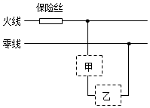
A. 火线上的保险丝应该改装到零线上
B. 甲处应装开关，乙处应装用电器
C. 甲处应装用电器，乙处应装开关
D. 当保险丝熔断后，可以用铜丝代替

3.炎热的夏天，小雷家新安装了空调。当空调运转时，只要将完好的电水壶插头插入插座，空气开关就跳闸，分析原因可能是$( )$
A. 电水壶的插头没插入前，插座就短路了
B. 电路中用电器的总功率过大
C. 电路中总电流小于空气开关的额定电流
D. 电线过细而电阻大造成电路电流过大

4.某同学家的电灯均正常工作，当他把“$220V 16W$”的台灯插入插座后，闭合台灯开关，室内电灯全部熄灭，发生这一现象的原因可能是$( )$
A. 插座处短路 B. 台灯灯头处短路
C. 插座处断路 D. 台灯灯头处断路

5.如图所示是小梦家中某房间电路的一部分，若在图中甲、乙两处只能装电灯或开关。对此电路，说法正确的是$( )$
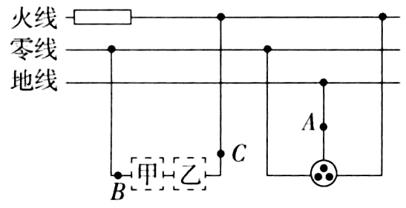
A. 保险丝熔断，一定是用电器总功率过大
B. 电冰箱接入三孔插座能使金属外壳接地
C. 甲处应装开关，乙处应装电灯
D. 用试电笔测图中三点，$A$、$C$两点氖管发光

6.商场中，一位顾客和一位卖微波炉的售货员出现了不同意见，售货员说，微波炉很省电，用它加热食物花不了多少电费；顾客说微波炉很费电，他家的微波炉常常“烧保险”。关于顾客和售货员的争论，下列说法正确的是$( )$
A. 售货员是指微波炉的电功率大，但工作时间短，所以消耗的电能少
B. 顾客是指微波炉的电功率大，微波炉产生的电热多，所以烧坏保险丝
C. 家庭电路中，用电器总功率过大会引起空气开关跳闸或漏电保护器断开
D. 微波炉是利用电流的热效应来工作的，加热效率高

7.家庭电路铺设完毕后，电工师傅常把一只额定电流较大的完好灯泡$L_{0}$串联在电路中，根据$L_{0}$的明暗度，初步判断各支路灯泡的情况$($如图所示$).$当只闭合$S$和$S_{1}$时，$L_{0}$和$L_{1}$都呈暗红色；当只闭合$S$和$S_{2}$时，$L_{0}$正常发光；当只闭合$S$和$S_{3}$时，$L_{0}$不亮。下列判断正确的是$( )$
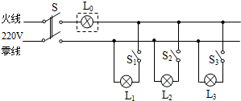
A. $L_{1}$所在支路短路 B. $L_{2}$所在支路短路
C. $L_{2}$所在支路开路 D. $L_{3}$所在支路短路

8.如图是家庭常用的插线板，使用时，只有开关闭合，指示灯才能发光，插孔才能提供工作电压；即使指示灯断路，开关闭合插孔也能提供工作电压．下列各电路图能正确表示开关、指示灯、两孔插孔之间连接方式的是
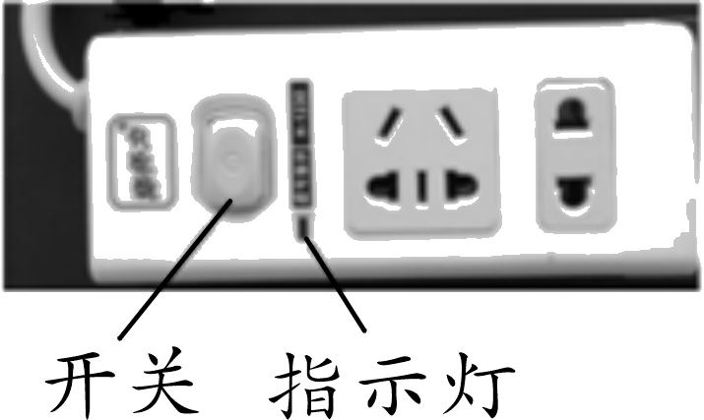
A. 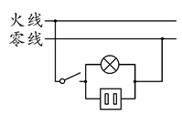 B. 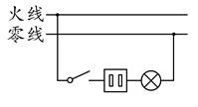
C. 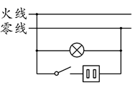 D. 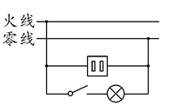
9.如图所示，是两种常见的低压触电事故，对于电路中的空气开关和漏电保护器的作用，以下说法正确的是$( )$
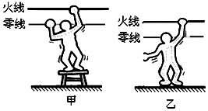
A. 发生甲图触电时，漏电保护器会迅速切断电流
B. 发生乙图触电时，漏电保护器会迅速切断电流
C. 发生甲图触电时，空气开关会自动切断电路
D. 发生乙图触电时，空气开关会自动切断电路

10.如图所示是现在一般标准住宅户内配电系统方框图。关于空气开关和漏电保护器的作用，下列分析正确的是$( )$
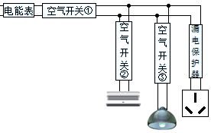
A. 当电灯电流过大时，空气开关$③$将跳闸
B. 当插座漏电时，空气开关$①$将跳闸
C. 当空调电流过大时，漏电保护器会迅速切断电流
D. 空气开关跳闸，问题解决后需更换新的空气开关

二、多选题
11.下列对家庭电路认识正确的是$( )$
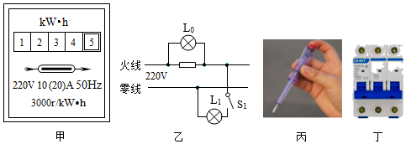
A. 如图甲安装该电能表的家庭同时使用的用电器总功率不能超过$4400W$
B. 如图乙，断开保险丝并在保险丝处安装校验灯$L_{0}$，若闭合开关$S_{1}$，校验灯不亮，则一定是$L_{1}$短路
C. 用如图丙所示的方法使用正常的测电笔，会发生触电事故
D. 如图丁，若空气开关跳闸，则应该先检查电路，排除故障后再合上总开关

$××$牌电烤箱
额定电压 |  | $$220 V$$
额定电压 | 高温挡 | $$1100 W$$
额定电压 | 低温挡 | $$440 W$$
频率 |  | $$50 Hz$$
12.下表为某电烤箱铭牌，如图虚线框内所示是其内部简化电路图，$R_{1}$和$R_{2}$均为电热丝．则下列说法中正确的是 $($ $)$
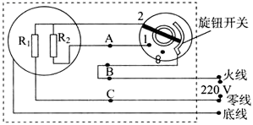
A. 电烤箱在高温挡工作$10 min$所消耗的电能是$6.6×{10}^{5}J$
B. 电路中$R_{2}$的阻值是$110 Ω$
C. 电路中$R_{1}$的阻值是$44 Ω$
D. 若在电路中加一个“限高温开关”，当电烤箱超过一定温度时能自动断开电路．该开关最好安装在$A$、$B$、$C$中的$A$点处

三、填空题
13.如图甲，当站在地面上的人接触裸露的火线时，人会触电，说明人体是 $($选填“导体”或“绝缘体”$)$；如图乙，当我们正确使用测电笔时，虽然有电流通过人体，但却不会触电，此时加在人体两端的电压不高于 。
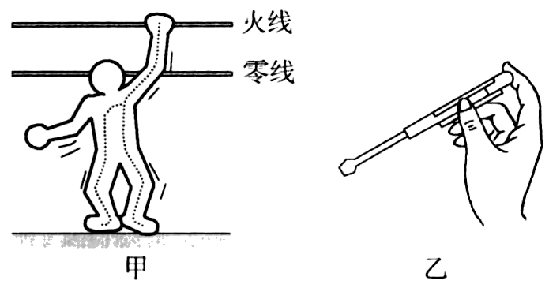
14.小明家的电能表如图所示，他要用电能表和秒表测某一用电器的实际电功率。在用电高峰时，他只让规格为“$220V 1000W$”的电热水壶单独工作，测得在$200s$内电能表的转盘恰好转$81$圈。此时该电热水壶的实际功率______$W$，实际电压______$V$。$($假设电水壶电阻不变$)$。造成家庭电路中电流过大的原因是______。
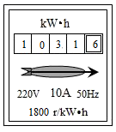

15.家庭电路用电时要注意安全。
$(1)$在家庭电路中，有时导线长度不够，需要把两根导线连接起来使用，而连接处往往比别处更容易发热甚至引起火灾。这是因为有接头处导线比相同长度无接头处导线的________$($选填“电流”或“电阻”$)$大。
$(2)$如图所示，闭合开关，电灯不亮，用测电笔检测$A$至$F$各点，除$F$点外氖管都发光，故障可能是______________，此时赤脚用手接触$E$点______$($选填“会”或“不会”$)$触电。
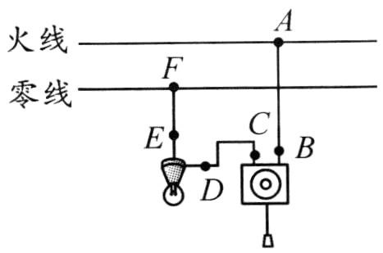
16.家庭电路中“超负荷”是指电路中的电流 。出现上述情况时，电路中的熔断器或空气开关会自动切断电路。如图所示是空气开关的原理图，它切断电路是电流的 效应引起的；若空气开关跳闸后再复位，又立刻跳起，这可能是电路中出现 $($只需填写一种可能$)$的现象。
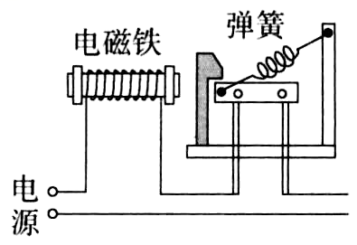

17.如图是安装了漏电保护器的家庭电路。甲、乙两处分别装电灯和开关，______ 处应装开关$($选填“甲”或“乙”$)$；若图中$C$处不慎触电时，漏电保护器检测到通过$A$、$B$两处的电流______ $($选填“相等”或“不相等”$)$，从而迅速切断电路，起到保护作用；家里的进户线也有一定电阻$($约几欧$)$，当家中的所有用电器都工作时，原来开着的电灯会______ $($选填“变亮”、“变暗”或“不变”$)$。
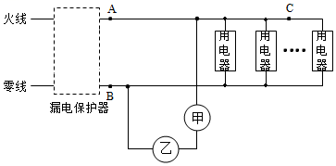

四、作图题
18.甲图是一种装在天花上的吸顶灯，里面有$2$盏“$220V 9W$”的节能灯，在图乙中画出两盏灯的连线，并接入家庭电路，要求开关控制两盏灯，且每盏灯都能正常发光．
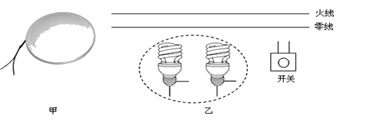
19.将如图所示电水壶的$3$条接线按照安全用电的原则分别连接到插头上．
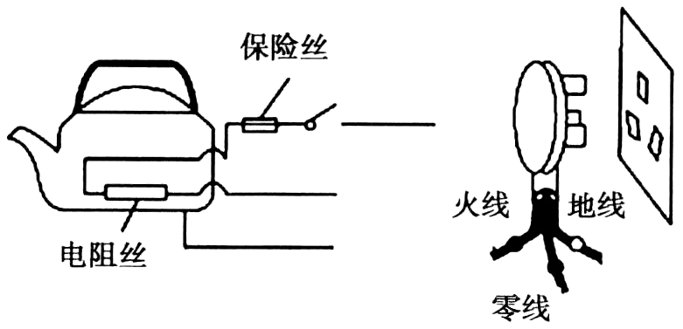
五、简答题
20．干电池的电压只有1.5V，对人不会造成伤害；家庭照明电路的电压是220V，就已经很危险了；高压输电线路的电压高达几万伏甚至几十万伏，即使不直接接触，也能致命。
（1）高压触电的形式有哪两种？
（2）既然高压输电有危险，为什么还要采用高压输电？

21．冬天，小刚看到奶奶穿着厚厚的衣服还很冷，就为奶奶买了一个如图所示的“电热宝”。请你回答下列问题：
（1）接通电源后，“电热宝”温度升高，这是什么工作原理？
（2）“电热宝”内液体的比热容应该较大还是较小？
（3）“电热宝”通电一段时间后很热，而与其相连的导线却几乎不热，请你说明为什么导线几乎不热。
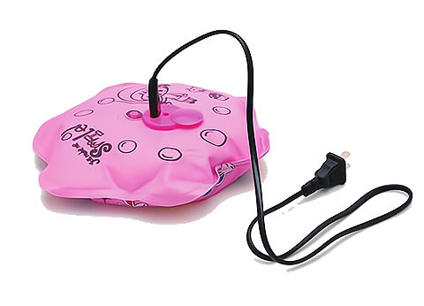

22．近些年，随着生活水平的提高，我国城乡家庭许多地区家中用电器总功率不断增加。家庭供电线路的改造工作也在不断跟进，改造的主要内容是把电线换成更粗的。请从安全用电角度解释其中的原因。

六、综合题
23.如图所示，是小华家用电热水壶烧开水时的情景。
$(1)$小华用电水壶将水烧开时，不慎有水溅入旁边的插座里，造成______ 路，使空气开关跳闸，所有用电器停止工作。
$(2)$质检部门检查发现，现在市场上有一些劣质插线板，其电源线线芯比合格产品要细很多，请根据所学知识解释使用这种插线板会存在什么隐患？
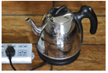

24.阅读短文，回答问题
电水壶
电水壶如图甲所示，它的工作原理是：接通电源，水温上升到$100℃$开始沸腾，水蒸气使双金属片变形推动蒸汽开关，使电水壶在水烧开后自动断电$($消磁烧水需重新闭合蒸汽开关$).$如蒸汽开关失效，壶内的水会被烧干，发热原件温度急剧上升，发热盘底部也有一个双金属片开关，会因热传导作用温度急剧上升，断开电源．
图乙是双金属片开关原理图：$A$为双金属片，由两层不同金属粘合而成，受热时二者膨胀的快慢不同．未通电或低于预定温度时，双金属片$A$和静片$B$上的触点接通，发热盘工作，当温度达到预定温度时，双金属片向左弯曲$($温度越高，弯曲程度越大$)$，电路断开．$C$是调节旋钮，调节它可改变双金属片与静片弹性接触的力度．
现在很多高档的电热水壶采用了$PTC$加热元件．图丙是$PTC$材料的电阻随温度变化的关系图象．使用$PTC$加热元件，可防止因干烧出现着火危险．$PTC$加热元件的自动控制温度性能是绝对可靠的，它靠$PTC$的电阻变化控制温度，不是依靠触点控制．
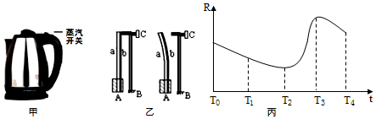
$(1)$为保证安全，电水壶蒸汽开关与双金属片开关应______ $($串联$/$并联$)$链接．
$(2)$若不使用三线插座供电，手摸电水壶金属外壳______ $($一定会$/$一定不$/$可能$)$触电．
$(3)$关于图甲电水壶的双金属片，下列说法正确的是______ ．
A.双金属片受热时，金属层$a$比$b$膨胀快
B.调节旋钮$C$，使静片$B$向左弯曲，双金属片断开的温度值升高
C.蒸汽开关与发热盘底部的双金属片开关总是同时断开
D.双金属片触点频繁通断电，容易烧接在一起，水一定被烧干
$(4)PTC$电水壶通电后发热盘的最终温度范围应在______ ．
A.$T_{0}-T_{1}$B.$T_{1}-T_{2}$C.$T_{2}-T_{3}$D.$T_{3}-T_{4}$
$(5)PTC$电水壶通电后，$PTC$发热材料功率随时间变化的图象是______ ．

